Христианство | Эта религия, одна из крупнейших в мире, распространенная среди многих народов мира, говорящих на разных языках, существует почти два тысячелетия. Трудно найти уголок земли, где бы не вели работу христианские миссионеры, стремясь обратить „заблудшие" души в свою веру Миссионерская деятельность приносит свои плоды. Миллионы людей на земном шаре являются приверженцами христианства.  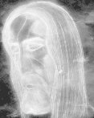 | Христианская религия не является единой Она. как и другие религии, распадается на ряд самостоятельных направлений, наиболее значительные из которых - католицизм, православие, протестантизм Сохраняя в основном ортодоксальные положения христианской догматики, эти направления отличаются друг от друга своеобразной трактовкой некоторых догматов, отдельными особенностями культа
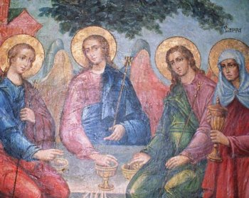 | 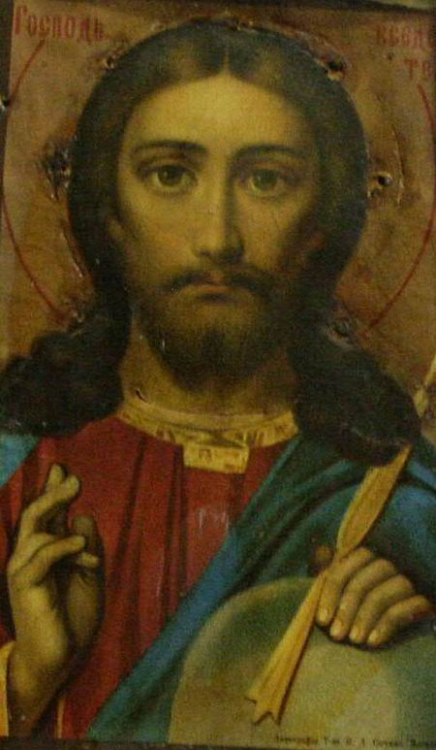
Православие | В настоящее время в мире насчитывается 15 автокефальных (самостоятельных) церквей' Константинопольская, Александрийская, Антиохий-ская (Сирия, Ливан), Иерусалимская, Русская, Грузинская, Сербская, Болгарская, Кипрская, Элладская (греческая), Албанская, Польская, Румынская, Чехословацкая, Американская Помимо этого имеются две автономные православные церкви Финская с 1957 г и Японская - с 1970 г. Для всех православных церквей общими являются вероучение, культ, при этом они сохраняют каноническую самостоятельность Константинопольский патриарх если и считается вселенским, то это понимается только как "первый среди равных", и ему не предоставлено право вмешивался в деятельность других православных церквей.   | Основу православного вероучения составляет Никеоцарьградский символ веры, утвержденный на первых двух Вселенских соборах 325 и 381 гг. В 12 членах (параграфах) этого символа веры сформулированы представления о боге как творце, о его отношении к миру и человеку. Сюда относятся представления о триединстве бога, боговоплощении, искуплении, воскресении из мертвых, крещении, загробной жизни и т. п.  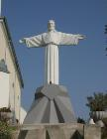
Католицизм   | Католицизм является наиболее распространенным христианским направлением, имеющим приверженцев во всех концах земного шара. Согласно Данным (обьино преувеличенным) западной печати, в середине 80-х годов число верующих католиков составляло около 800 млн. человек - приблизительно 18% населения планеты. Католическая церковь строго централизована, имеет единый центр, единого главу. Центр католицизма и резиденция его главы, папы римского, — Ватикан, крохотное город-государство в центре Рима. Государство Ватикан (площадь - 44 гектара, протяженность границ - 2600 метров, население - около 1 тыс. человек) имеет свой герб, флаг, гимн, почту, радио, телеграф, прессу и прочие атрибуты государственной власти, вплоть до небольшой гвардии и жандармерии. | Сочетание светской и религиозной власти - редчайший случай в истории новейшего времени. Светская власть папы в ее настоящей форме была установлена Латеранскими договорами 1929 г. между фашистским правительством Муссолини и папой Пием XI. По этому договору было создано государство Ватикан, признан его международный суверенитет, церковь получила ряд привилегий в стране и солидную финансовую субсидию.
Протестанство | Протестантизм - одно из главных направлений христианства наряду с православием и католицизмом, охватывающее множество самостоятельных исповеданий и церквей. Особенности идеологии и организации современного протестантизма во многом обусловлены историей его возникновения и последующего развития.
 | 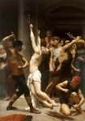 | Организационные формы современного протестантизма очень разнообразны - от церкви как государственного учреждения (в Швеции, например) и до почти полного отсутствия какой бы то ни было объединяющей организации (например, у квакеров) ; от больших конфессиональных (например, Всемирный союз баптистов) и даже межконфессиональных объединений (экуменическое движение) до мелких изолированных сект.

